Министерство науки и высшего образования Российской Федерации

Автономная некоммерческая образовательная организация высшего образования «Научно-технологический университет «Сириус»»

Отчёт по лабораторной работе №3 «Установка ПО (Open Office)»

По дисциплине «Организация администрирования ИТ-систем»

Работу выполнила:

студентка 1 курса 1.11.6.1

Кучмасова Софья Александровна

Работу проверил:

Преподаватель

Серов Валерий Александрович

Федеральная территория «Сириус» - 2023

**РЕФЕРАТ**

Пояснительная записка 14 с., 9 рисунков, 2 источника

Ключевые слова: OPENSUSE, OPENOFFICE, УСТАНОВКА, ОПЕРАЦИОННАЯ СИСТЕМА, ВИРТУАЛЬНАЯ МАШИНА

Объектом исследований является платформа Oracle VM VirtualBox.

Предмет исследований – OpenOffice.

Целью исследований является правильная установка OpenOffice на операционную систему openSUSE.

В ходе работы были изучены утилиты установки ПО, поэтапно рассмотрен алгоритм установки из различных источников и были учтены особенности ПО.

В результате выполнения работы OpenOffice была успешна установлена, также был составлен пошаговый алгоритм установки.

Оглавление

Скачиваем OpenOffice на официальном сайте 3

Ссылка на скачивание OpenOffice 4

Начало загрузки OpenOffice 5

Распаковка 6

Обновление пакетов 7

Удаление пакетов 8

Установка пакетов из папок 9

Установка пакета 10

Завершение установки 11

Вывод 12

Список использованных источников 13

# Скачиваем OpenOffice на официальном сайте

Для начала нужно перейти на официальный сайт, чтобы скачать пакет OpenOffice. Далее выбираем «Загрузите Apache OpenOffice». (Рисунок 1)

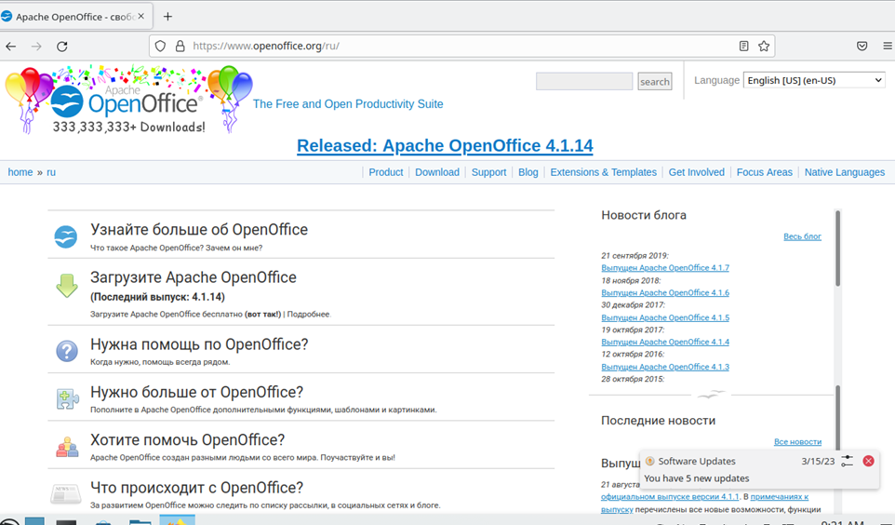

Рисунок 1. Скачивание OpenOffice

# Ссылка на скачивание OpenOffice

Далее копируем ссылку на скачивание. (Рисунок 2)

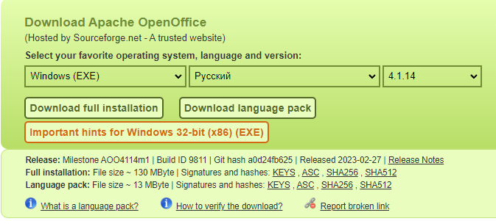

Рисунок . Ссылка на скачивание OpenOffice

# Начало загрузки OpenOffice

В консоле на операционной системе openSUSE с помощью команды «wget» и ссылки на скачивание начинаем загрузку. (Рисунок 3)

Рисунок . Начала загрузки OpenOffice

# Распаковка

С помощью команды «tar -xvf Apache_OpenOffice_4.1.14*» начинаем распаковку. (Рисунок 4)

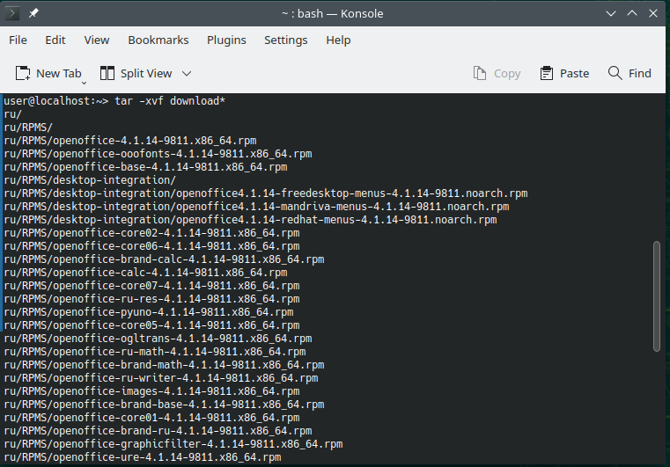

Рисунок . Распаковка

# Обновление пакетов

Прежде чем перейти к установке OpenOffice, необходимо обновить пакеты операционной системы openSUSE. Для этого переходим с помощью команды «sudo – i» в root-пользователя и вводим команду «zipper update». (Рисунок 5)

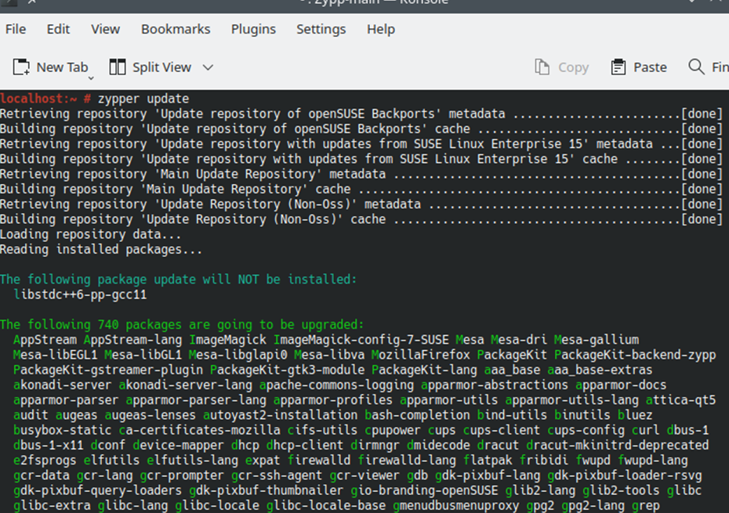

Рисунок . Обновление пакетов

# Удаление пакетов

С помощью команды «zipper remove openoffice* libreoffice*» необходимо удалить все пакеты LibreOffice, а также пакеты OpenOffice. (Рисунок 6)

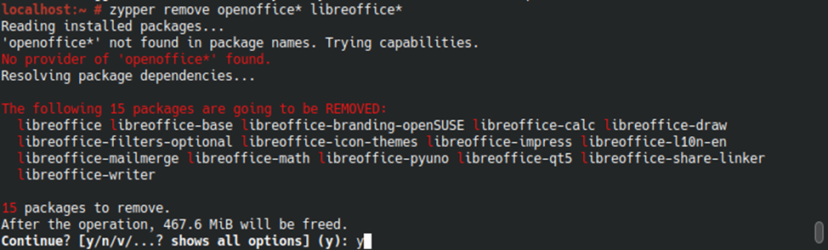

Рисунок . Удаление пакетов

# Установка пакетов из папок

Установочные пакеты расположены в директории /home/user/ru/RPMS/ - переходим в нее. С помощью команды «rpm -ivh *.rpm» устанавливаем пакеты. (Рисунок 7)

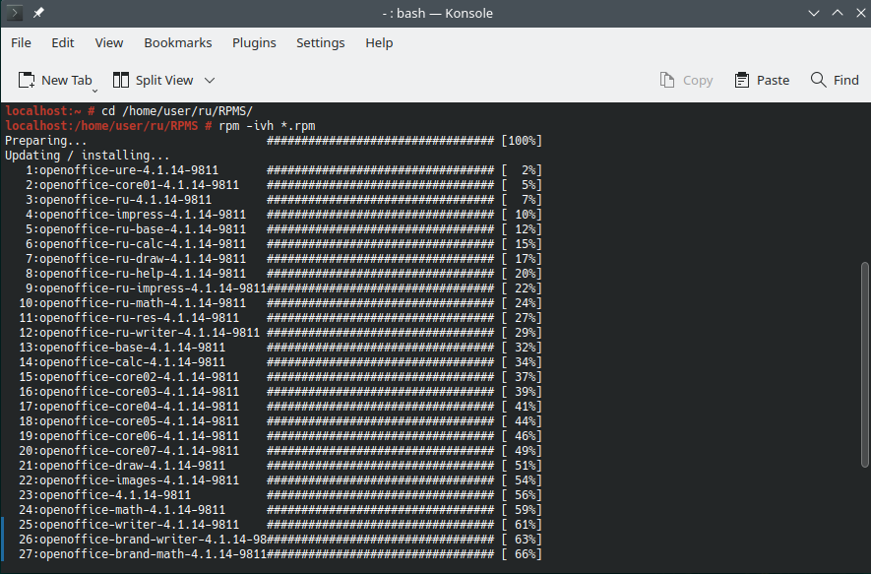

Рисунок . Установка пакетов из папки

# Установка пакета

Переходим в папку интеграций и устанавливаем пакет, в названии которого присутствует «freedesktop». (Рисунок 8)

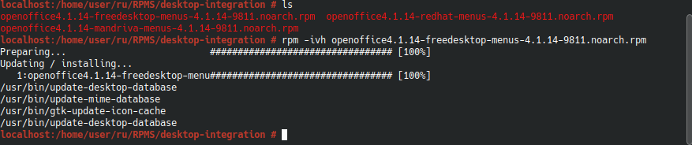

Рисунок . Установка пакета

# Завершение установки

Установка завершена, осталось только перезагрузить систему и проверить работоспособность OpenOffice. (Рисунок 9)

Рисунок . Завершение установки

# Вывод

В ходе работы были изучены особенности установки ПО, поэтапно рассмотрен алгоритм установки из различных источников и были учтены особенности ПО. В результате выполнения работы OpenOffice была успешна установлена, также был составлен пошаговый алгоритм установки.

# Список использованных источников

1. Apache OpenOffice – URL: <https://www.openoffice.org/ru/> (дата обращения 18.05.2023)
2. Краткая выписка из ГОСТ 7.32-2017 "Структура и правила оформления". Структура пояснительных записок к отчетам по практике, докладам и выпускным квалификационным работам (ВКР) и требования к их оформлению: <https://class.sirius.ru/storage/d3f70297dc89bab5a867f69b8d4b6355?filename=ОформлениеОтчета_Краткая-выписка-из-ГОСТ-с-Примерами-2019.pdf&domain=sirs0003> (дата обращения 18.05.2023)